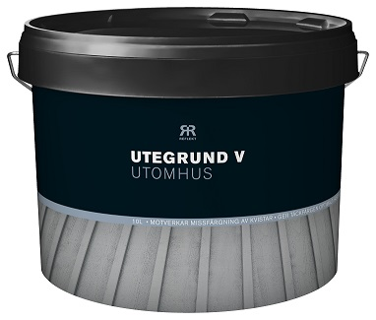

**Produktdatablad - Reflekt Utegrund V**

|  |  |
| --- | --- |
| **Produktbeskrivning:** | Utegrund V är en vattenbaserad grundfärg för utomhusbruk på trä. Motverkar fuktinträngning och säkrar god vidhäftning av efterföljande behandling, samt hindrar visst genomslag av kvistar. För ljusa kulörer rekommenderas alltid kvistlack. |
| **Produktanvändning:** | Används som grundfärg utomhus på obehandlat, impregnerat, laserat trä eller renskrapade, trärena ytor. Övermålas med Reflekt Oljefärg V eller Reflekt Premium Fasadfärg. |
| **Gör så här:**  **Tekniska data:**  **Densitet:** Ca. 1,1 kg/l  **Torrhalt:** Ca. 48 vikt%  **Åtgång:** 6-8 m²/l  **Appliceringstemp.:** Min. +10°C, max. luftfuktighet 85%RF  **Torktid vid +23°C och normal**  **luftfuktighet (60%RF):** Övermålningsbar: Ca. 16 timmar  **Förtunning:** Skall ej förtunnas  **Rengöring av verktyg:** Vatten  **Förvaring:** Svalt, frostfritt och väl försluten  **Miljöinformation:** Ta bort mesta möjliga färg från verktygen före rengöring i vatten. Flytande färgrester och tvättvätska skall inte hällas ut i avloppet, utan lämnas till lokal miljöstation. | * Underlaget skall vara rent, torrt och fast * Gammal färg och nedbrutet trä skrapas/slipas bort * Tvätta bort ev. beväxning med Reflex Målartvätt Ute * Förorenade ytor tvättas med Reflex Målartvätt Ute * Ändträ och skarvar behandlas med Grundolja * Omröres väl före användning * Måla ej i direkt solljus, ej heller när daggen ligger |
|  |  |